МУНИЦИПАЛЬНОЕ БЮДЖЕТНОЕ ДОШКОЛЬНОЕ ОБРАЗОВАТЕЛЬНОЕ
УЧРЕЖДЕНИЕ
«ДЕТСКИЙ САД «ТЕРЕМОК» ПГТ. ГВАРДЕЙСКОЕ»
СИМФЕРОПОЛЬСКОГО РАЙОНА РЕСПУБЛИКИ КРЫМ

Утренник к 8 марта «Поздравляем наших мам!»
Средняя группа
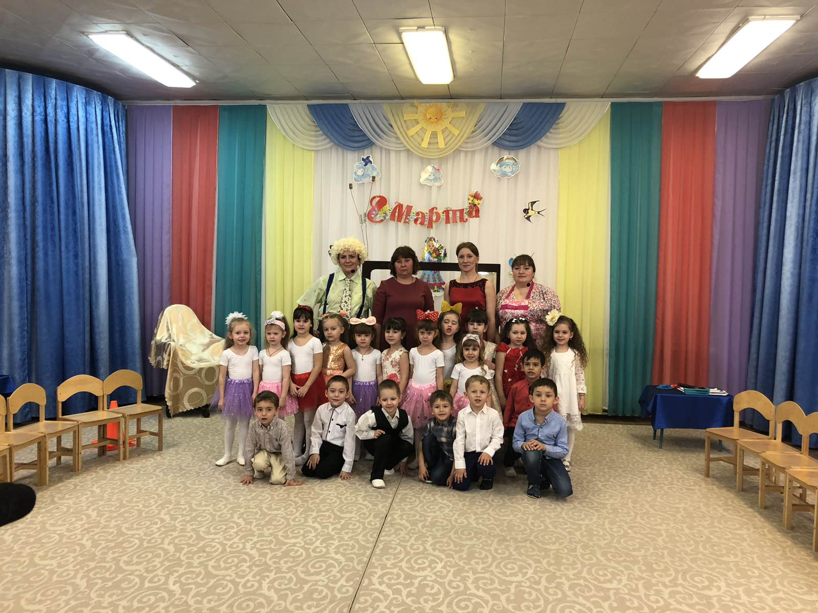
Воспитатель: Захарчук А.А.

2020г

Сценарий праздника «Поздравляем наших мам!»
Цели и задачи:
-Создание положительного эмоционального настроя детей;
-Совершенствование знаний о празднике 8 марта;
-Закреплять умение выступать на сцене, чувствовать себя уверенно;
-Совершенствовать коммуникативные навыки.
Место проведения: музыкальный зал.

Ход праздника
Танец-вход
Алиса:
Сегодня праздник самый светлый
Щебечут птицы по дворам
Все гости празднично одеты
8 марта - праздник мам.

Аня Горелова:
Сегодня хочется смеяться,
шутить, играть и танцевать.
Давайте, гости, улыбаться
и вместе праздник отмечать!

Максим:
Сегодня праздник наших мам
И мы их поздравляем!
Здоровья крепкого им всем
Мы дружно пожелаем!

Дети под музыку вручают открытки мамам

Ведущий: Вот опять наступила весна,
Снова праздник она принесла.
Праздник радостный, светлый и нежный,
Праздник всех дорогих наших женщин!
Чтоб сегодня вы все улыбались,
Ваши дети для вас постарались.
Поздравления наши примите,
Выступление ребят посмотрите!

Эдие:
Есть у человека у любого мама
С ней по жизни вместе
Мы шагаем рядом
Нет ее дороже,
Нет ее роднее,
И любить так верно
Лишь она умеет.

София:
Если заболеет сын ее иль дочка
Не заснет сердечко
Ни минуты ночкой
Бьется сердце мамы
Устали не зная
Любимого ребенка
От беды спасая.

Милана Бобровник:
Мамино сердечко
Огоньком пылает
Мамино сердечко
Дом наш согревает
Мамино сердечко
Обо всем хлопочет
Мамино сердечко
Отдыхать не хочет.

Ведущий.
Пусть сердце бьется в такт капели
Пусть позабудутся метели,
И пусть душа с весною вместе.
Поет лишь радостные песни!

Песня о маме

Алим:
Мы долго обсуждали
Что мамам подарить
Как в день 8 марта
Ее нам удивить

Ангелина:
Долго думали, гадали,
Что нашим мамам подарить
И сам с собой пришел ответ -
Подарим мы на телевиденье билет.

Ведущий: Ребята, посмотрите, всех ли мам и бабушек мы сегодня на праздник позвали? Замечательно, значит, наш праздник можно продолжать дальше!

Слышен шум мотора.

Ведущий: Ребята, вы слышите? Какой-то шум…. Кто бы это мог быть?
Неужели мы не всех гостей на праздник позвали?

Под песню «Я спешил к вам друзья с жутким нетерпеньем» в зал влетает Карлсон

Карлсон: Привет, девчонки! Салют, мальчишки! Добрый вечер, мамочки и бабушки!
Ведущий: Здравствуй, дорогой Карлсон, давно ты не был у нас в гостях! Мы тебе очень рады!
Карлсон: А уж как я рад! Ну, раз мы все так друг другу рады, давай
будем смотреть телевизор, скоро мультики начнутся!
Ведущий: Постой, какой телевизор? У нас в детском саду сегодня праздник – 8 Марта! Видишь, сколько гостей сегодня собралось!
Карлсон: Вот и замечательно, будем все вместе телевизор смотреть!
Ведущий: Ой, Карлсон, как же быть? Ты хочешь телевизор смотреть, а мы с детьми подготовили для всех мам и бабушек праздничную программу…
Карлсон: А вы знаете, кто самый лучший придумывальщик, выхода из затруднительных ситуаций?
Ведущий. Я, кажется, догадываюсь! Наверное, это ты, Карлсон? И что же ты предлагаешь?
Карлсон: А я предлагаю всё же посмотреть сегодня телевизор! Я, как самый обаятельный и привлекательный мужчина в самом расцвете сил, буду телеведущим, а ваши дети – артистами!
Ведущий: Что ж, идея замечательная! Ребята, согласны участвовать в праздничной программе?
ДЕТИ: ДА.

Под музыку Карлсон занимает место в экране бутафорского телевизора.

Карлсон: Здравствуйте, уважаемые телезрители, мамы и бабушки, тети и сестренки! Сегодня, в этот праздничный день, начинает работать дошкольное телевидение группы «Звездочки». Вашему вниманию представляются передачи, посвященные Женскому дню. И сейчас в нашей программе «Прогноз погоды».

Звучит музыка телепрогноз погоды.

Ведущая (на фоне музыкальной заставки):
В эфире, прогноз погоды. 8-го марта на всей территории нашей страны сохранится ясная и солнечная погода. Температура сердец наших мам и их детей 36,6 градусов тепла. В последующие два дня осадков в виде слёз и тумана на лице не ожидается. И вообще, не забывайте, что после зимы всегда наступает весна. Давайте дарить друг другу тепло наших сердец и хорошее настроение!
А сейчас наши девочки исполнят танец кукол!

Выходят девочки-куколки
Зарина:
Мы куклы непростые,
мы куклы заводные
Мы за модою следим,
о нарядах говорим.

Катя:
Мы куколки нарядные,
красивые и ладные,
Всех гостей поздравим,
танец вам подарим.

Танец кукол

Карлсон:
Продолжаем праздничную программу. В эфире программа «Ностальгия». К нам обратились воспитатели с просьбой поздравить самых заботливых бабушек, которые неустанно приводят и забирают своих внучат из детского сада, всегда готовы прийти на помощь. Они благодарят всех бабушек группы «Звездочки» за волшебные сказки, вкусные пирожки, тепло и заботу, которую они дарят своим внукам.

11 Ребенок:
У меня есть бабушка,
Она печёт оладушки,
Вяжет тёплые носки,
Знает сказки и стихи.

Кирилл Голяк :
Бабушка моя родная,
Очень я тебя люблю,
И сегодня, в день весенний,
Поздравлять тебя спешу!

Илья:
Лучше бабушки любимой
Никого на свете нет.
С восьмым марта поздравляю,
Ей желаю долгих лет.
Саша :
Давайте нашим бабушкам
Приветик свой пошлем (машут ручками)
И песенку веселую
Для бабушки споем!

Песня «Поцелую бабушку в розовые щечки»
Ведуший: Карлсон, а не пора ли тебе объявить рекламную паузу?
Карлсон: Давно пора! Предлагаю немножко поиграть! Тем более, что я лучший игрун!
Ведущий: А родители не против рекламной паузы? Вы согласны
Немного отдохнуть от передач?
Родители: Да.

Игра «Укрась маму»

Карлсон: Дорогие гости, снова в прямом эфире ваш покорный слуга: самый обаятельный и привлекательный т. е. я. Наш эфир продолжает Реалити - шоу «Танцы на ТНТ». Встречайте, победители, 3 –го сезона.

Парный танец
Карлсон: А я с удовольствием сообщаю вам, что настало время для следующей передачи «в гостях у сказки». Думаю, что мы приятно проведем время в гостях у ….
Звучит музыка, в зале появляется Фрекен Бок, начинает бить выбивалкой по телевизору.
Фрекен Бок:
Ах, ты нахал, негодяй! Это ты опять стащил мои плюшки? Немедленно, вылезай из этого ящика! Я тебе устрою сладкую жизнь!
Карлсон: Мадам, мадам перестаньте выбивать нам телевизор! Мадам, прошу вас, не нервничайте! И вообще клянусь, я не брал ваши плюшки, к тому же целый день провёл сегодня на телевидении! Сегодня особенный день, Мадам.
Фрекен Бок: Разрешите спросить, какой же это особенный день сегодня?
Ответы детей. «8 марта Праздник мам».
Карлсон: Мадам, мадам дайте руку, разрешите мне преподнести вам в этот праздник, Женский день, вот этот скромный букетик цветов. Вы же такая неотразимая. (преподносит букет цветов Фрекен Бок): с праздником Вас, мадам!
Фрекен Бок: Между прочим, мадмуазель!
Карлсон. Прошу не сердиться, на лучшего в мире Карлсона!
Фрекен Бок. Спасибо! Какой вы, оказывается, милый! (Целует в щечку, Карлсон смущается.)
Ведущая. Уважаемая Фрекен Бок! А вы любите смотреть телевизор?
Фрекен Бок: Конечно, люблю! Это мое любимое дело смотреть телевизор и есть плюшки. А особенно люблю рекламную паузу.
Ведущая. Тогда, пожалуйста, для вас рекламная пауза.

Музыкальная игра с Фрекен Бок «Собрались на празднике все мои друзья».
Фрекен Бок. Уважаемый Карлсон! Не разрешите ли вы мне в честь праздника попробовать себя в качестве, так сказать, ведущей праздничной телепрограммы?
Карлсон. С превеликим удовольствием, мадам!
Фрекен Бок. Между прочим, мадмуазель!

Фрекен Бок занимает место ведущего у телевизора.

Фрекен Бок: В эфире телевизионное шоу «Умелые ручки». Представляем вашему вниманию номер от мальчиков группы «Звездочки» - «Сюрприз для мамы».

Танец мальчиков «Сюрприз для мамы»

Карлсон. Вот и подошла к концу наша праздничная программа!
Фрекен Бок: Как? Это всё? Я только так чудесно устроилась, а все передачи уже закончились!
Карлсон:
Мадам! Это же передачи закончились, а праздник –то продолжается! И я приглашаю вас, уважаемая мадам, к себе на крышу пить чай!
Фрекен Бок. С плюшками?
Карлсон. И с вареньем!

Ведущий:
Передача завершается
Праздник наш кончается
Спасибо, что были все сегодня с нами
На праздничном нашем мартовском канале.
Любимые наши мамы и бабушки!
Милые женщины!
Желаем вам всего, чем жизнь богата:
Здоровья, счастья, долгих лет!
Пусть этот праздник – День 8 Марта
На целый год в душе оставит добрый след.

Под музыку дети выходят из зала.

